**Zabezpieczenia przeciwpożarowe w kotle klasy 5**

**Nowoczesne urządzenia grzewcze, jakimi bez wątpienia są kotły klasy 5, wyposażone są w różne <strong>zabezpieczenia przeciwpożarowe</strong>. Producenci starają się na różne sposoby zadbać o bezpieczeństwo użytkownika ich sprzętu. Oto kilka przykładowych rozwiązań, które chronią nas i nasz dobytek przed pożarem spowodowanym przez nieprawidłowo działający kocioł.**

**Zabezpieczenia przeciwpożarowe**

Elementy chroniące urządzenie grzewcze przed cofaniem się żaru do zasobnika paliwa podzielić można ze względu na sposób działania. Pierwszą grupą są mechanizmy elektroniczne, oparte na zaawansowanych sterownikach znajdujących się w kotle. Kolejną - mechaniczne **zabezpieczenia przeciwpożarowe**. W razie potrzeby można również wykorzystać urządzenia wodne, które w razie potrzeby zaleją paliwo i ugaszą ogień.

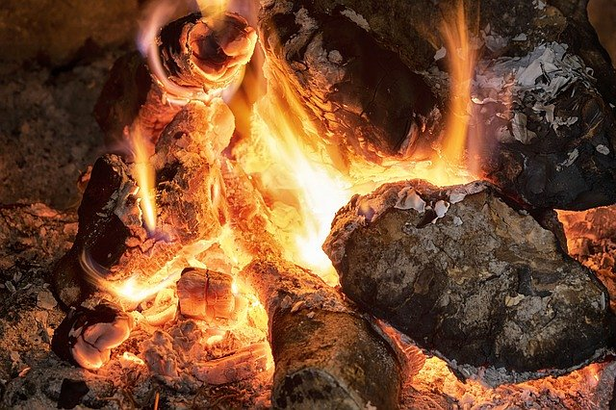

**Zabezpieczenia mechaniczne i elektroniczne**

Komponenty mechaniczne to nic innego jak klapy lub śluzy, które oddzielają komorę spalania od palnika. Metalowa płytka w wielu wypadkach skutecznie ograniczy cofanie się żaru. W przypadku kotłów na pellet zasobnik z kotłem łączy rura topiąca się w wysokiej temperaturze. Elektronika natomiast bazuje na odpowiednio rozmieszczonych czujnikach. Jeśli temperatura w okolicy podajnika wzrośnie - paliwo jest szybko usuwane do komory spalania, by nie spowodować pożaru w magazynie paliwa. Niektóre kotły posiadają także czujnik otwarcia klapy zasobnika.

**Zabezpieczenia przeciwpożarowe - chcesz wiedzieć więcej?**

Jeśli interesuje Cię temat *zabezpieczeń przeciwpożarowych* w kotłach, zapoznaj się z artykułem dostępnym pod adresem <http://kotly-klasy-5.pl/zabezpieczenia-przeciwpozarowe-kotla.html>. Serdecznie zapraszamy do lektury innych tekstów na naszym blogu!